BÁO CÁO KIỂM TRA DÍNH MẶT MÀNG SƠN
Màu TV 246 & TV 299A — Công ty Thịnh Việt (Thử nghiệm đợt 2)
Ngày kiểm tra: 27/07/2026 | Người báo cáo: Nguyễn Anh Trí (QC1)
I. MÀU TV 299A (VENEER POPLAR GIẢ CỔ)
Thành phần: A. Tấn (KT BT-Chem), Trí (QC1)
Nội dung: Kiểm tra chất lượng dính mặt màu TV 299A tại Thịnh Việt.
Quy trình thực hiện:
Bước | Công đoạn | Thời gian
1 | Stain màu | Sau 15 phút
2 | Lót NC 1212 (2 paths) | Sấy 1H → #240
3 | Lau glaze màu đều + lau sạch lại | Sau 30 phút
4 | Lót NC 1212 (1 path) | Sấy 1H → #320
5 | Phun dặm glaze + cọ đánh lại | —
6 | Lót NC 1212 (2 paths) | Sấy 1H → #320
7 | Chỉnh sửa glaze giống mẫu | Sau 30 phút
8 | Bóng NC NY (TV) 10% (2 paths) | Hoàn thiện → khô 14H

Thông số kỹ thuật:
Lót NC 1212: (1-1) → độ nhớt 15"12
Bóng NC NY (TV) 10%: (1-1.5) → độ nhớt 14"12
Nhiệt độ bề mặt: 37°C
Kết quả dằn thử nghiệm:
— Lần 1 (Hàng mới): Khô 14h → dằn 32kg, 7h → ❌ DÍNH FOAM (cục bộ)
— Lần 2 (Tái chế): Khô 16h, phun thêm 1 path bóng → dằn 32kg, 5h → ❌ DÍNH FOAM (cục bộ)
Kết luận TV 299A:
⚠️ Cả hàng mới (14h) và hàng tái chế (16h) đều bị dính foam.

II. MÀU TV 246 (PHÔI GỖ TRÀM)
Thành phần: A. Tấn (KT BT-Chem), Trí (QC1)
Quy trình thực hiện:
Bước | Công đoạn | Thời gian
1 | Stain màu | Sau 15 phút
2 | Lót NC 1212 (2 paths) | Sấy 1H → #240
3 | Lót NC 1212 (2 paths) | Sấy 1H → #320
4 | Stain màu dặm | Sau 30 phút
5 | Bóng NC NY (TV) 20% (2 paths) | Hoàn thiện → khô 14H

Thông số kỹ thuật:
Lót NC 1212: (1-1) → độ nhớt 15"12
Bóng NC NY (TV) 20%: (1-1.5) → độ nhớt 14"28
Nhiệt độ bề mặt: 37°C
Kết quả dằn thử nghiệm:
— Lần 1 (Hàng mới): Khô 14h, góc 8×8cm, dằn 5.5kg, 7h → ❌ DÍNH FOAM
— Lần 2 (Tái chế): Khô 16h, phun thêm 1 path → dằn 4.5kg, 5h → ⚠️ DÍNH FOAM NHẸ (hông đạt)
Kết luận TV 246:
⚠️ Cả hàng mới (14h) và hàng tái chế (16h) đều bị dính foam.

III. KẾT LUẬN CHUNG THỊNH VIỆT
— Cả 2 màu TV 299A và TV 246 đều bị dính foam ở cả hàng mới lẫn hàng tái chế ❌
— Hàng mới: khô 14h → chưa đủ độ khô → dính foam
— Hàng tái chế: khô 16h → vẫn chưa đủ độ khô → dính foam
— Kiến nghị: Cần điều chỉnh công thức bóng (tăng độ khô, giảm độ nhớt) hoặc kéo dài thời gian khô trước đóng gói.
IV. HÌNH ẢNH KÈM THEO
📄 Phiếu kiểm tra TV 299A:
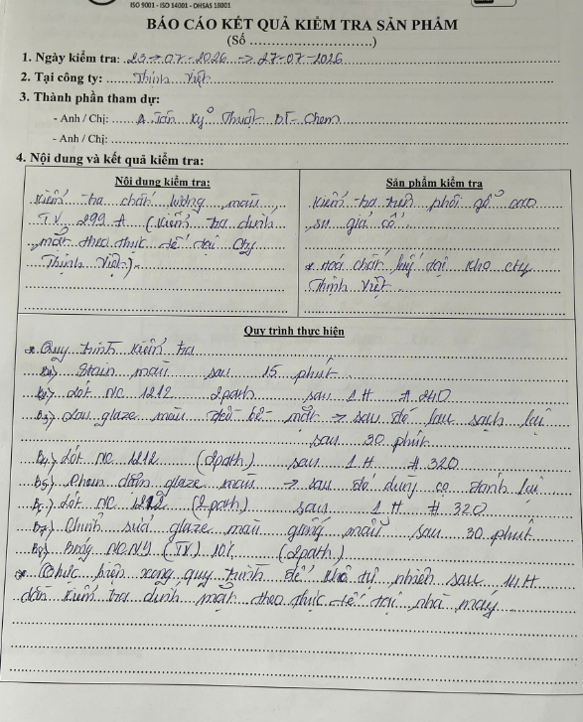
Báo cáo TV 299A — Trang 1
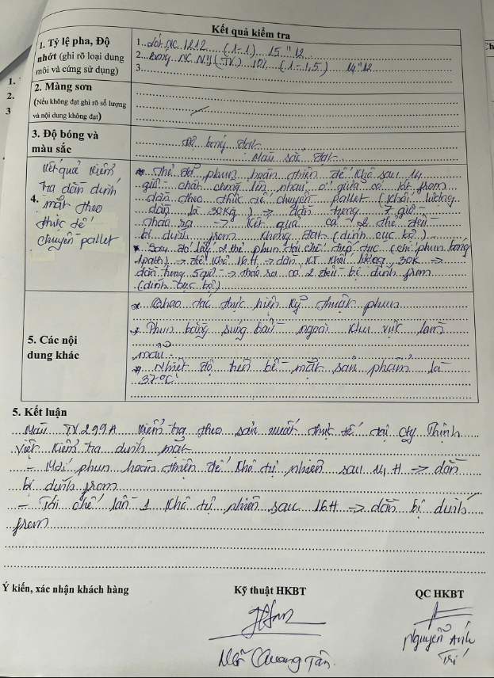
Báo cáo TV 299A — Trang 2
📄 Phiếu kiểm tra TV 246:
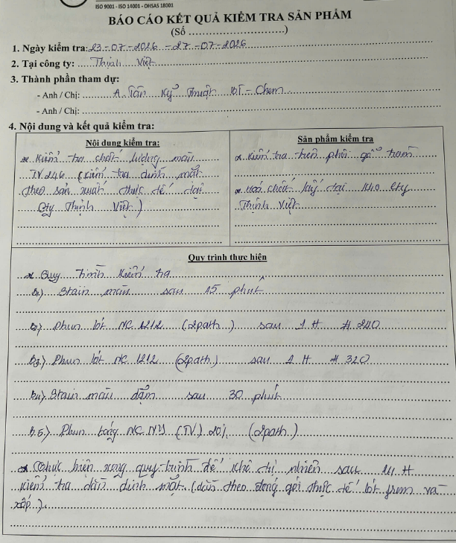
Báo cáo TV 246 — Trang 1
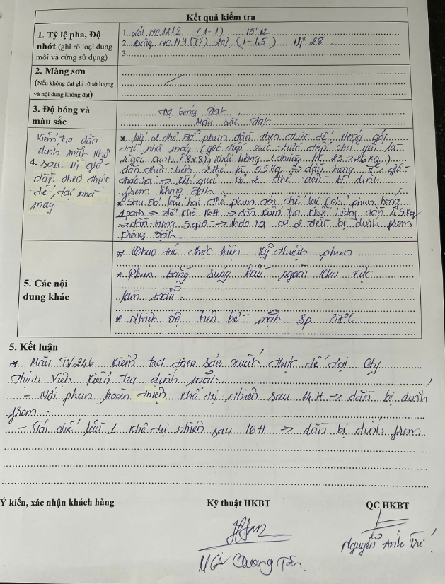
Báo cáo TV 246 — Trang 2
📸 Hình ảnh thực tế sự cố:
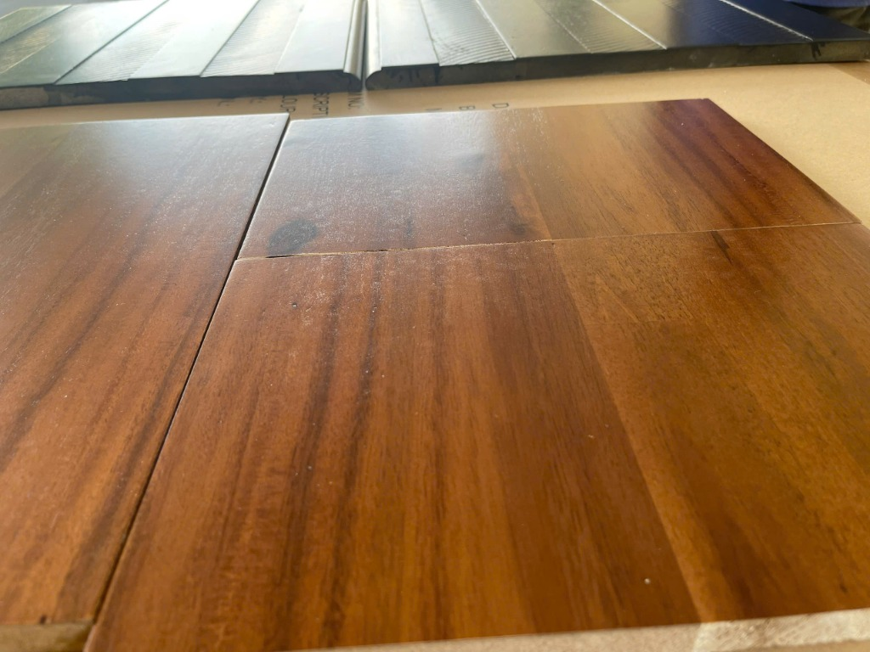
Sự cố dính foam — TV 246
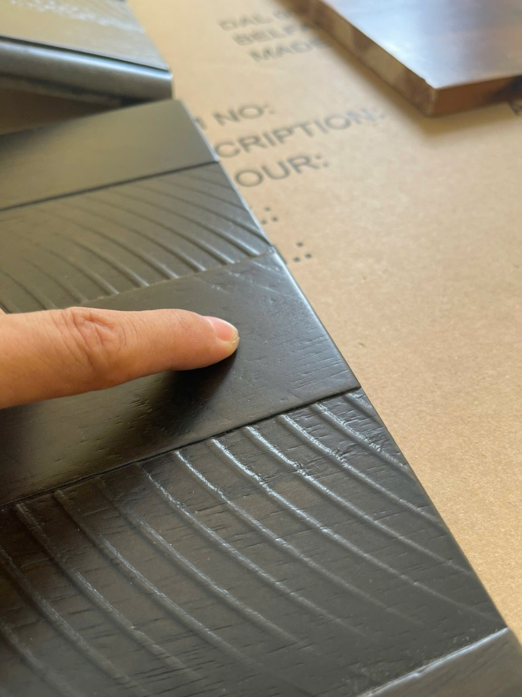
Sự cố dính foam — TV 299A
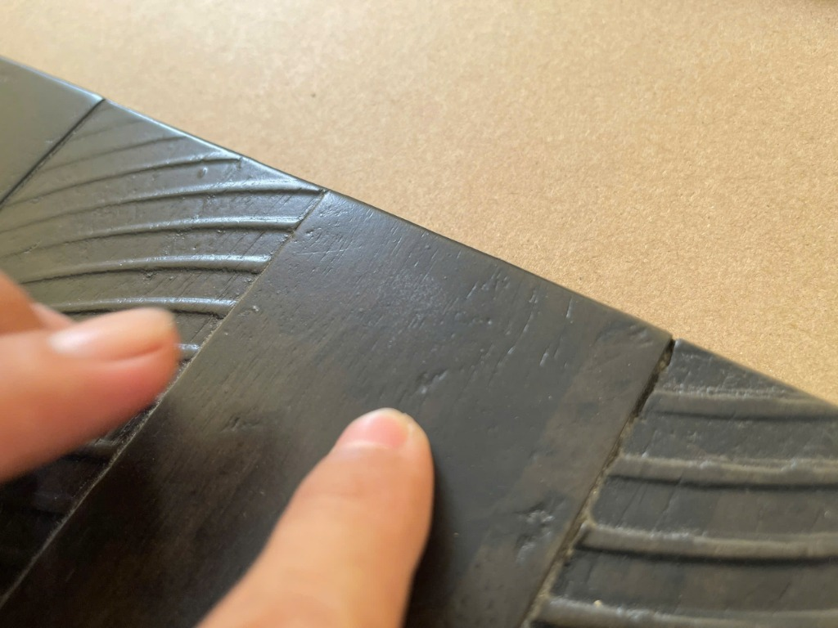
Sự cố dính foam — TV 299A (cận cảnh)
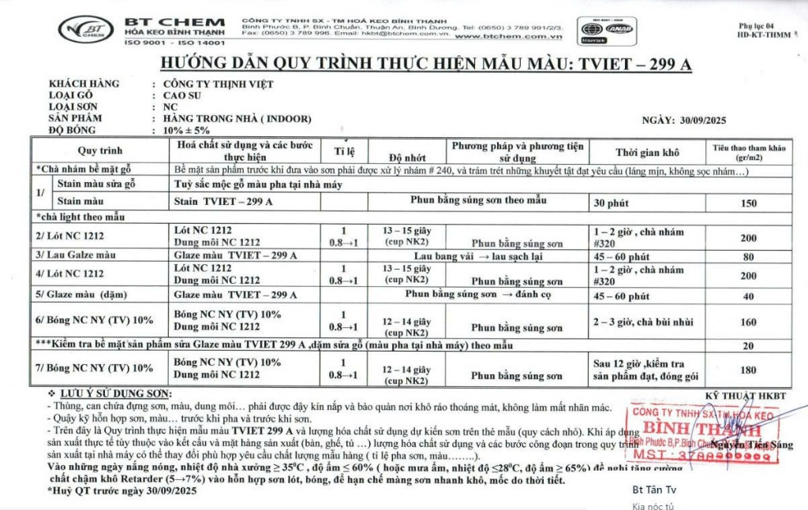
Quy trình TV 299A
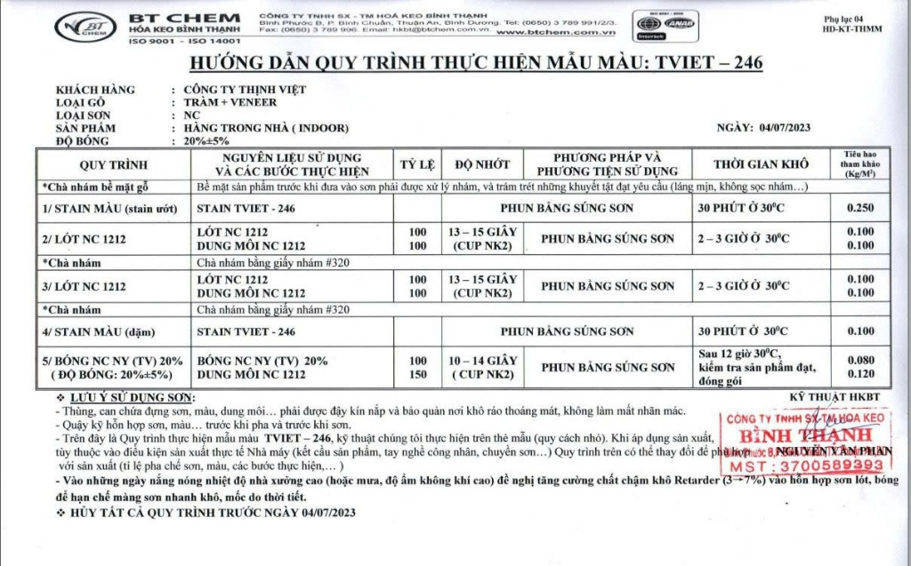
Quy trình TV 246
═══════════════════════════════════════
📝 GHI CHÚ:
🔴 Các lần chạy trước của các màu này có bị vấn đề tương tự không?
🔴 Sơn bóng tại sao dùng NC NY? Sơn lót phun 2 passes và độ nhớt 14-15s, có đảm bảo thời gian khô không?
🔴 Các mẫu test lại vẫn bị là dùng hệ dung môi nào, có pha chậm khô (retarder) không, và bao nhiêu?

V. KIỂM TRA BỔ SUNG — MÀU TV 246 (28-30/07/2026)
Ngày kiểm tra: 28/07/2026 → 30/07/2026
Tại công ty: Bình Thạnh
Người thực hiện: Nguyễn Anh Trí (QC1)

1. Nội dung kiểm tra
Kiểm tra chất lượng bộ sơn sử dụng cho màu TV.246 theo sản xuất thực tế Cty Thịnh Việt.

Vật tư sử dụng
Vật tư | Mã số | Ghi chú
Lót NC KH | MSBX: 2260626
Bóng NC NY TV.201 | 5220526
DM NC 1212 | MSBX: 130726130

Sản phẩm kiểm tra
• Kiểm tra trên phôi gỗ tràm.
• Hóa chất lấy tại Cty Hóa Keo Bình Thạnh.

2. Quy trình thực hiện
Bước | Công đoạn | Thời gian
B1 | Stain màu → để sau 20 phút | 20 phút
B2 | Lót NC KH phun (2 pass) → sấy 30 phút → để khô tự nhiên 40 phút → #320 | 70 phút
B3 | Lót NC KH phun (2 pass) → sấy 30 phút → để khô tự nhiên 40 phút → #320 | 70 phút
B4 | Bóng NC NY TV.201 (2 pass) | —

Thực hiện xong quy trình để khô tự nhiên sau 17H và 24H kiểm tra dán dính mặt:

3. Kết quả kiểm tra dán dính mặt
Các mức khối lượng dán: 0,1 kg/cm²; 0,15 kg/cm²; 0,2 kg/cm²; 0,5 kg/cm²
 | 0,1 kg/cm² | 0,15 kg/cm² | 0,2 kg/cm² | 0,5 kg/cm²
Khô sau 17H | dán 8H tháo ra  ❌ Không đạt  (dính foam nặng) | dán 8H tháo ra  ❌ Không đạt  (dính foam nặng) | dán 8H tháo ra  ❌ Không đạt  (dính foam nặng) | —
Khô sau 24H | dán 12H tháo ra  ❌ Không đạt  (dính foam) | dán 12H tháo ra  ⚠️ Không đạt  (dính foam nhẹ) | dán 12H tháo ra  ⚠️ Không đạt  (dính foam nhẹ) | dán 12H tháo ra  ⚠️ Không đạt  (dính foam nhẹ)

4. Thông số kỹ thuật
Vật tư | Tỷ lệ pha | Độ nhớt
Lót NC KH | (1 - 1) | 15" 18
Bóng NC NY TV.201 | (1 - 1,5) | 14" 12

Nhiệt độ sấy tủ: 50°C
Thực hiện phun súng bắn tại công ty Hóa Keo Bình Thạnh.

5. Kết quả màng sơn
Màng sơn: trơn, láng, phẳng ✓

6. Kết luận
Kiểm tra theo quy trình thực tế — để khô tự nhiên sau 17H và 24H, dán kiểm tra dính mặt theo chuẩn QC và theo sản xuất thực tế của Cty Thịnh Việt ⇒ KHÔNG ĐẠT — bị dính foam.

7. Nhận xét
Màng sơn sau 24h, dán 0,1 - 0,15 kg/cm²: chồng đè (đóng gói tại Cty Thịnh Việt: 0,1 - 0,3 kg/cm²)

8. Ý kiến, xác nhận
30/07/2026
QC HKBT
(Đã ký)
Ngô Thị Yến | Nguyễn Anh Trí
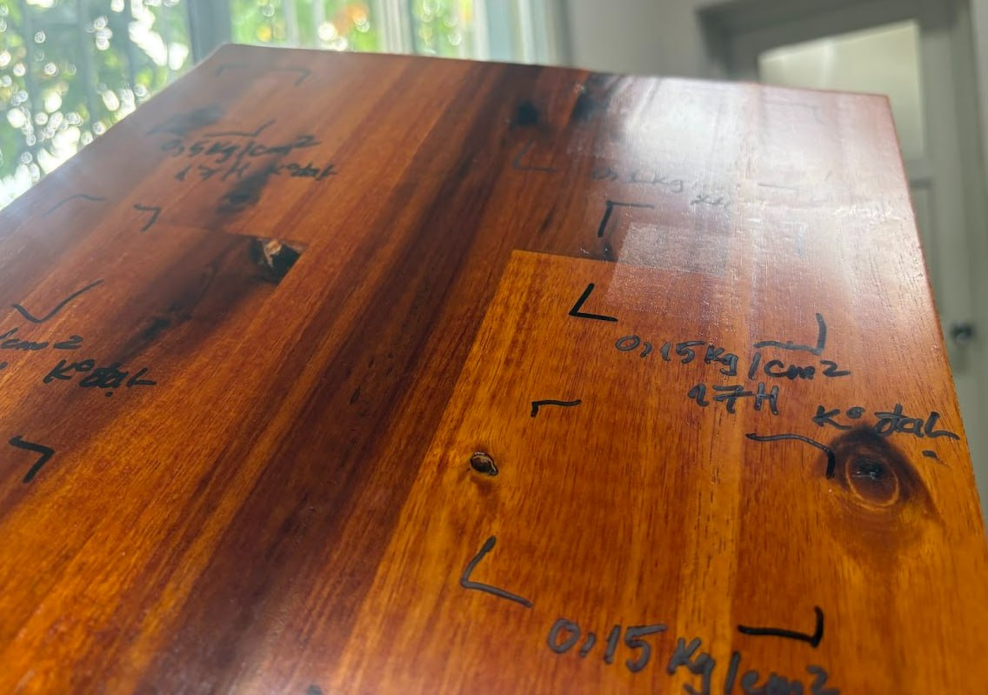
📸 Kết quả dán dính mặt — Màu TV.246 (30/07/2026): 0,1-0,5 kg/cm², 17H-24H → ❌ Không đạt (dính foam)

